Цени на яйца за консумация (L и M размер) и замразено птиче месо (бройлери - 65%) в България и ЕС-28 през м. септември 2019 г.

Средната месечна цена на яйца за консумация (L и M), предоставена от центровете за опаковане в страната през м. септември 2019 г. отбелязва слаб ръст - с 1,7% спрямо предходния месец и е 114,36 евро/100 кг или 0,136 лв./бр.
За същия период, средната за ЕС-28 цена нараства с 2,9%, до 129,77 евро (0,154 лв./бр.), при което, формирана разликата между стойностите на яйца за консумация на двата пазара се увеличава до 11,9% (при 10,7% през м. август`2019).

Фигура 1
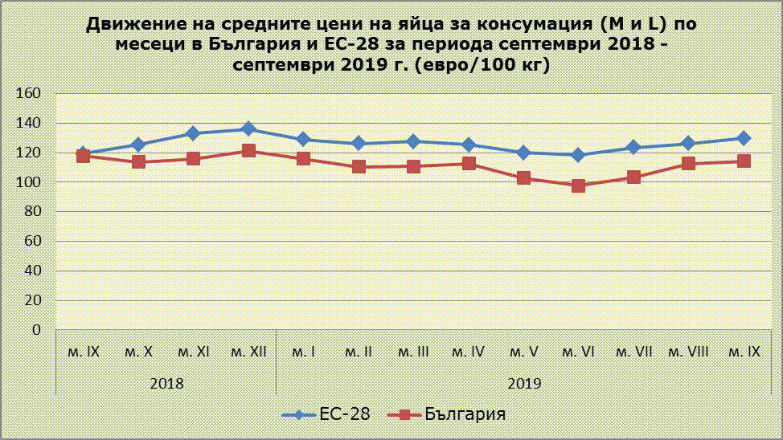
Източник: Дирекция „Животновъдство“

Австрия остава водеща в ценово отношение държава в ЕС, с цена на яйца за консумация 191,76 евро/100 кг - с 47,8% по-висока от средноевропейската и с 67,7% от тази на българския пазар. Високи цени регистрират в Швеция (182,49 евро/100 кг), Дания (171,50 евро/100 кг), Италия (168,33 евро/100 кг), Малта (162,31 евро/100 кг), Кипър (160,18 евро/100 кг), Финландия (158,17евро/100 кг) - с между 40,6% и 22% по-високи от средната за ЕС, и с между 59,5% и 38,3% над ценовото ниво в България.
Ниски остават цените в Испания (94,65 евро/100 кг), Чехия (98,67 евро/100 кг), Великобритания (100,34 евро/100 кг), Латвия (105,84 евро/100 кг), Румъния (106,41 евро/100 кг) – с между 27,1% и 18% под средната за ЕС цена за месеца и с между 17,2% и 7% под нивото на българската цена.
Фигура 2
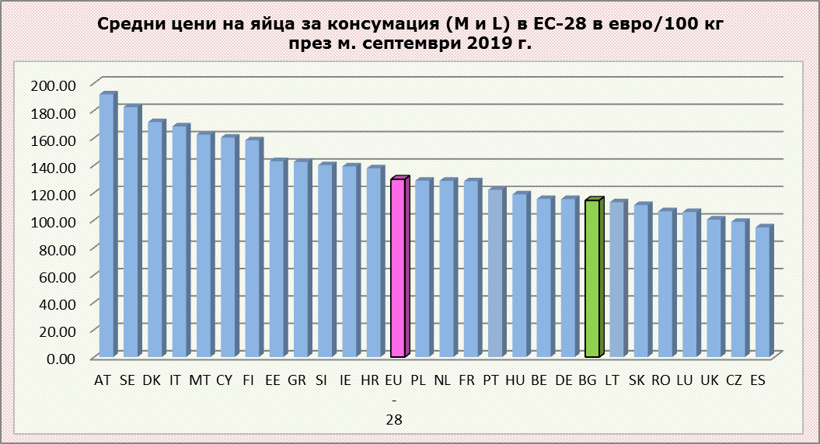
Източник: Дирекция „Животновъдство“

В сравнение със същия период на предходната година, цената на яйца за консумация в България е с 2,9% по-ниска (117,77 евро/100 кг - септември`2018), докато средноевропейската е нараснала с 9% (119,08 евро/100 кг).

Фигура 3
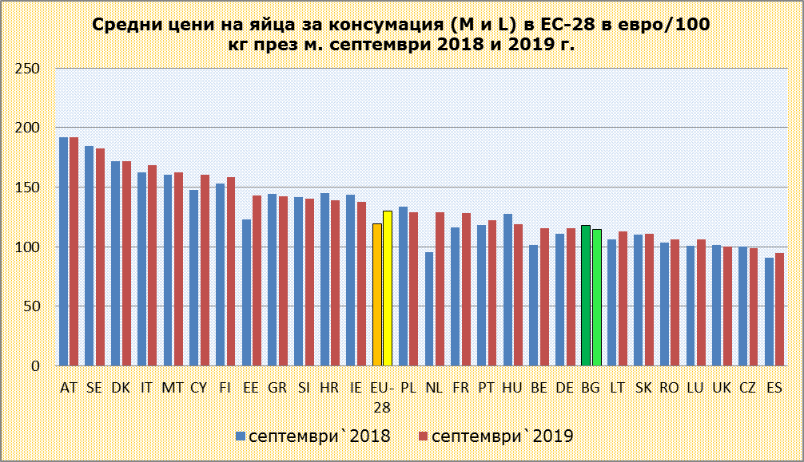
Източник: Дирекция „Животновъдство“

Предоставената от кланиците за бяло месо в страната средна цена на замразени бройлери (65%) за м. септември 2019 г. е с 1,3% по-висока спрямо предходния месец – 154,38 евро/100 кг или 3,02 лв./кг.
Средноевропейската цена е незначително по-ниска - с 0,2%, до 189,43 евро/100 кг (3,70 лв./кг), което допринася формираната разлика между цените на българския и европейския пазари слабо да се свие до 18,5% (при 19,7% през август`2019).
Фигура 4
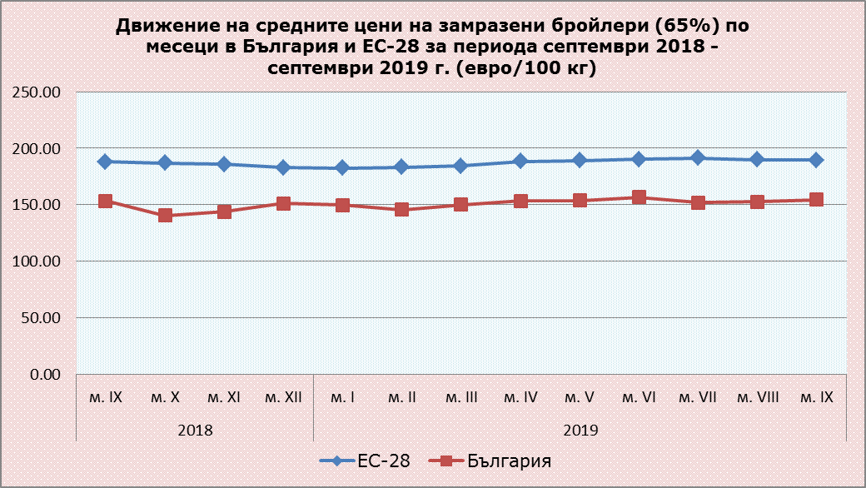
Източник: Дирекция „Животновъдство“

Финландия е с най-висока цена на замразени бройлери в ЕС-28 – 299,67 евро/100 кг, която е с 58,2% по-висока от средната за Съюза и с 94,1% по-висока от българската. През м. септември високи цени декларират Германия (288 евро/100 кг), Кипър (251,40 евро/100 кг), Швеция (242,13 евро/100 кг), Австрия (240,60 евро/100 кг), Дания (237,36 евро/100 кг), Франция (230 евро/100 кг), Малта (224,96 евро/100 кг), които са с между 52% и 18,8% над средната за EС и с между 86,6% и 45,7% по-високи от цената на българския пазар.
Ниски са цените в Полша – 122,91 евро/100 кг, Латвия – 147,60 евро/100 кг Унгария – 147,81 евро/100 кг, Румъния – 152,20 евро/100 кг, България – 154,38 евро/100 кг – с между 35,1% и 18,5% под нивото на средноевропейската.

Фигура 5
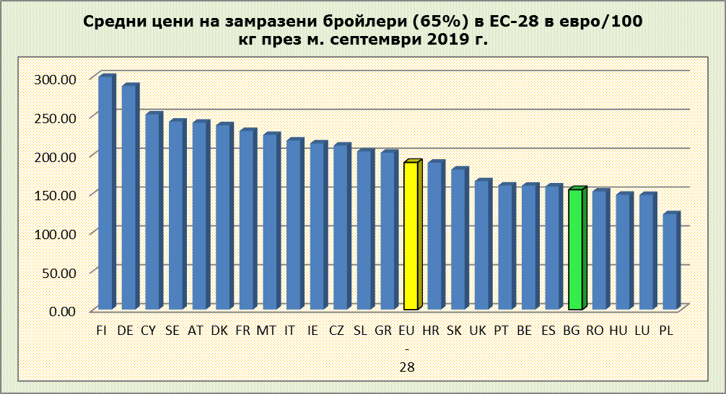
Източник: Дирекция „Животновъдство“
Макар и слабо, и на българския и на европейския пазари средната цена на замразени бройлери през м. септември 2019 г. нараства в сравнение с година по-рано: с 0,7% в България (153,35 евро/100 кг – септември`2018) и с 0,3% (188,78 евро/100 кг) средно за ЕС-28.
Фигура 6
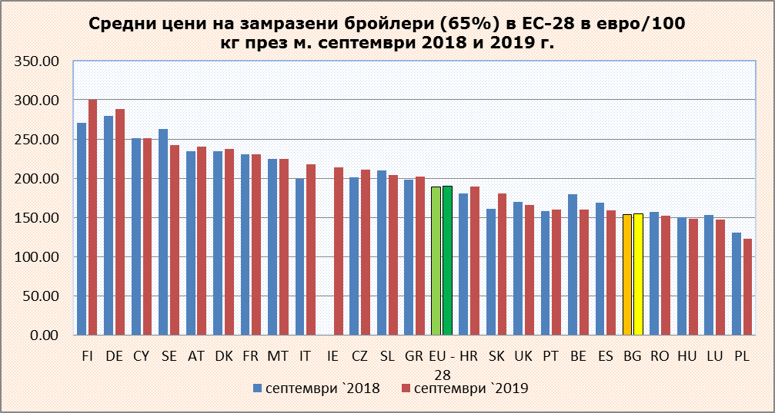Източник: Дирекция „Животновъдство“
Изготвил: Дирекция „Животновъдство“
